Napišite ustrezno kodo spletne strani, ki bo na podlagi spodaj podane slike izvedla zahtevane spremembe. Slika izgleda je podana spodaj.

1. Napišite ustrezno HTML kodo, ki bo omogočala uporabo šumnikov znotraj spletne strani in hkrati v zavihku brskalnika prikazala naslov zavihka ŠAH.
2. Zapišite ustrezno kodo v glavi dokumenta, ki bo izvedla klic datoteke za oblikovanje (CSS).
3. Napišite ustrezno kodo spletnega dokumenta, ki bo predstavljala ustrezno ogrodje za prikazano stran s pomočjo **bločnih elementov** **in ne tabele**.
4. Zunanji del šahovnice CELOTA naj ima rdečo obrobo.
5. Kvadratki šahovnice so veliki 100 x 100px. Barva MODRA, SREBRNA.
6. Oznake polje so velike 1,5 vrstice.
7. Poravnava je sredinska.

S pomočjo kode za oblikovanje poskrbite, da bodo glava (naslov), šahovnica in oznake polj na ustreznih mestih.

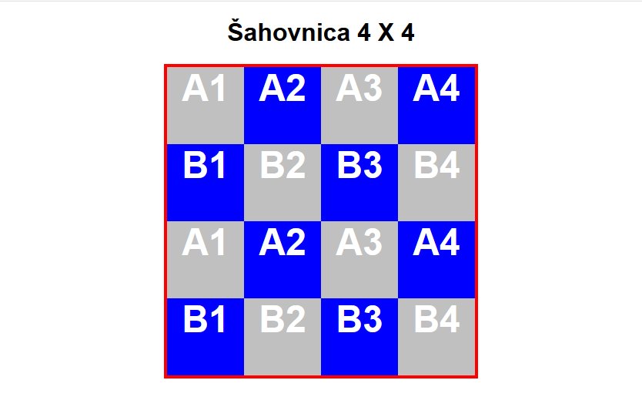

*Črni kvadrat okoli je okno brskalnika.*